**Ahmad Hafidz Fajrian (1207070007)**

**PRAKTIKUM PCD (TKK)**

**Link github :** [**https://github.com/AHFProject/1207070007_AHMAD-HAFIDZ-FAJRIAN_HAFIDZ.git**](https://github.com/AHFProject/1207070007_AHMAD-HAFIDZ-FAJRIAN_HAFIDZ.git)

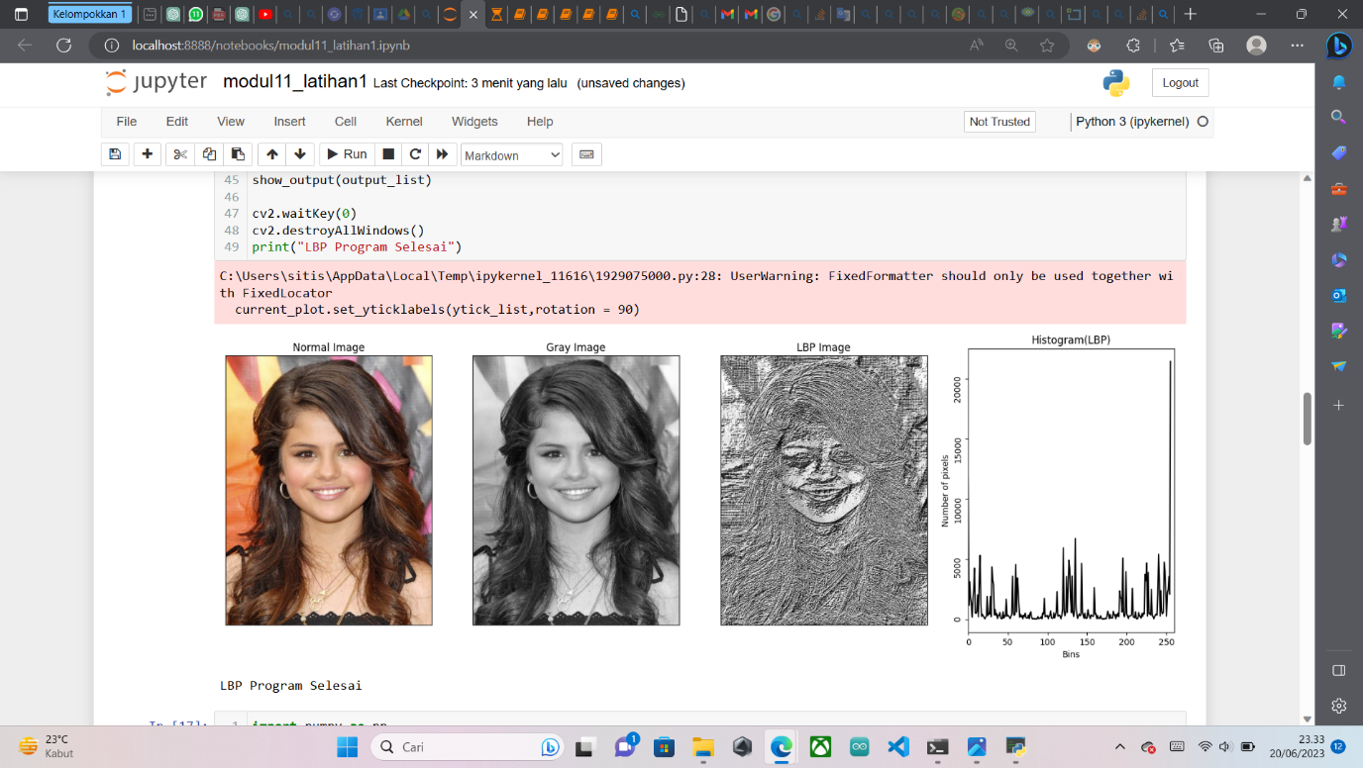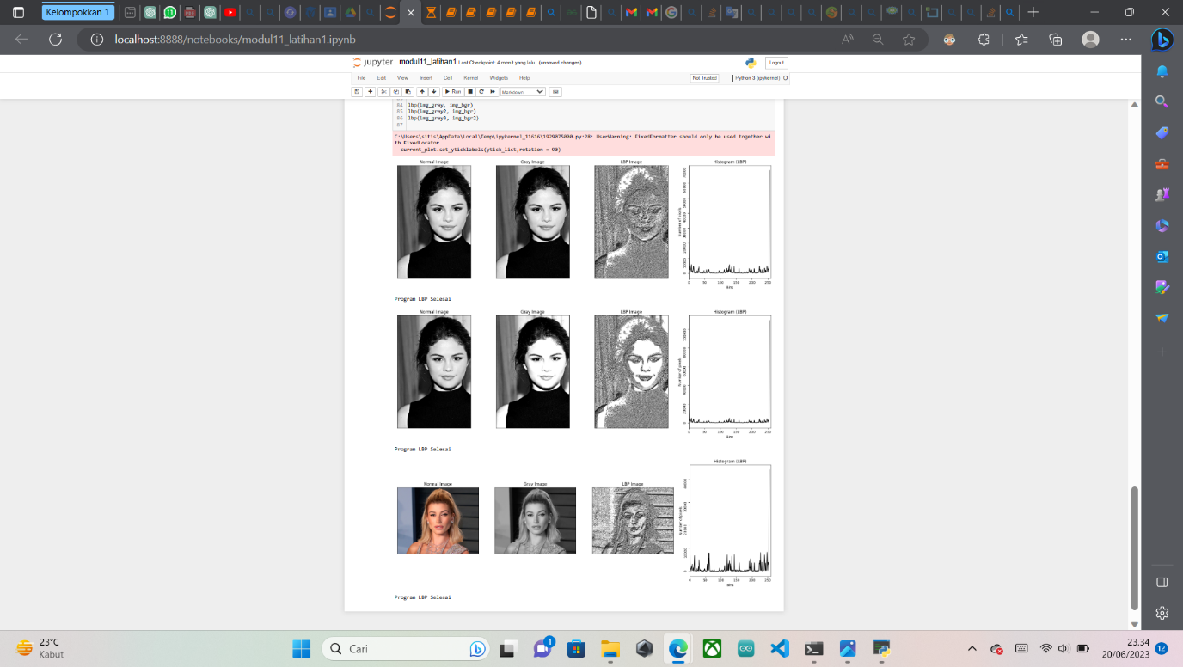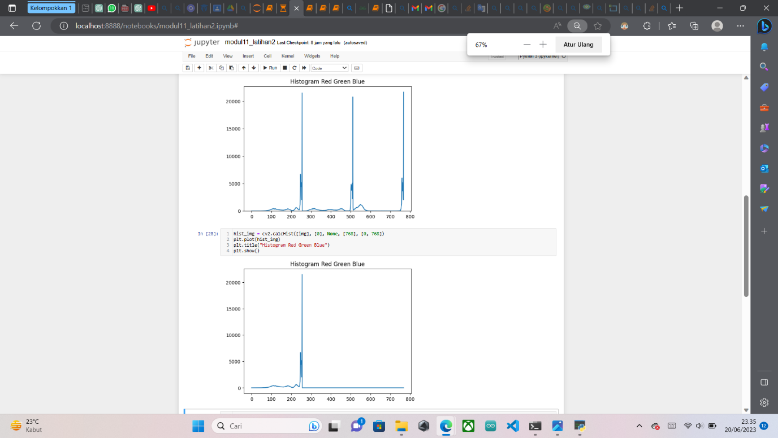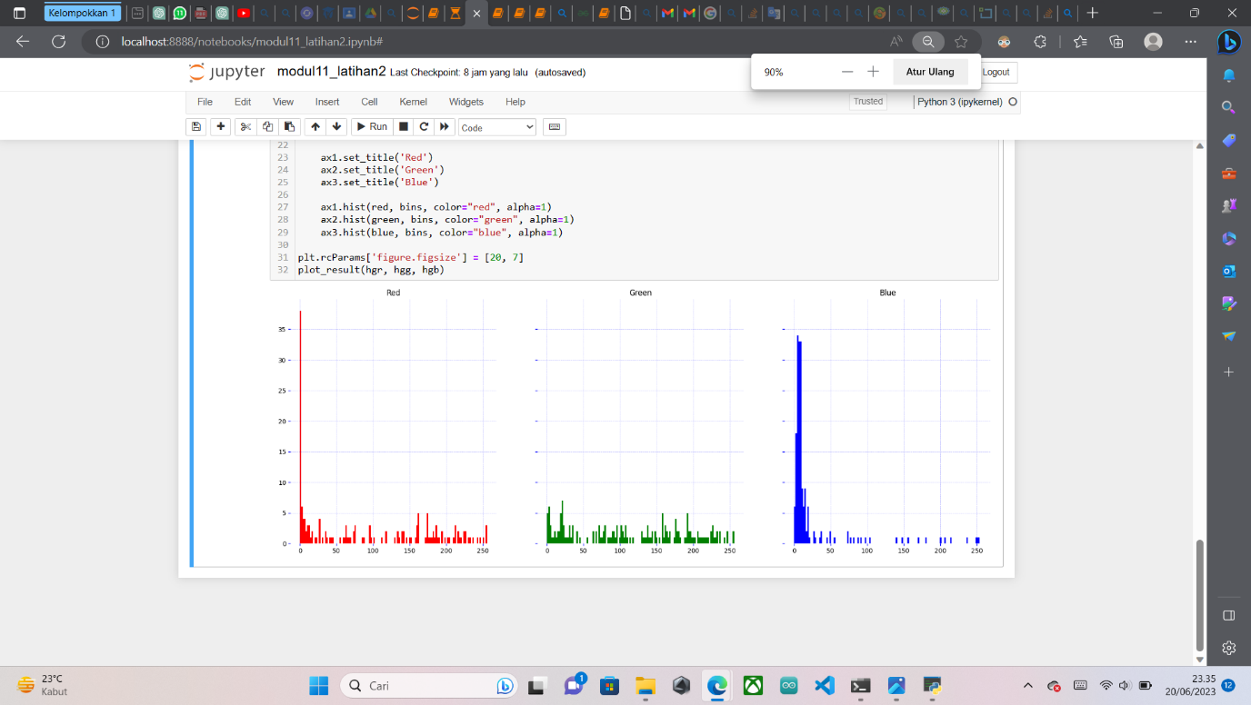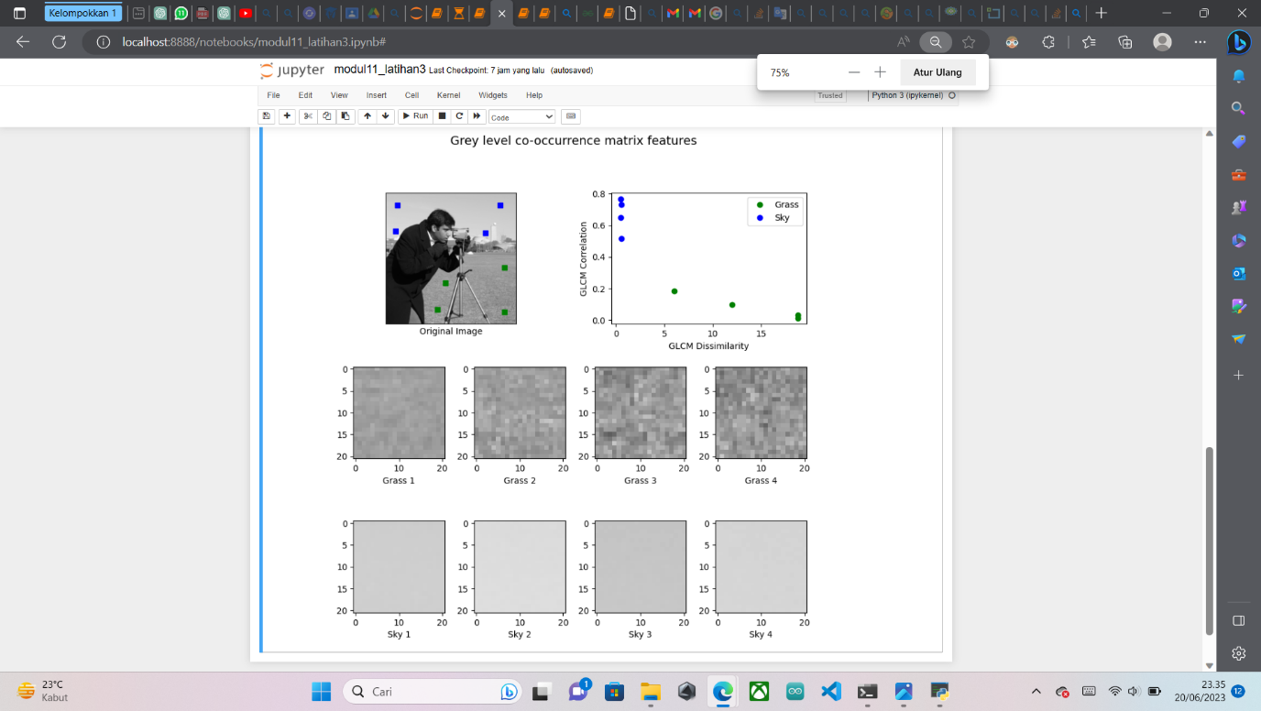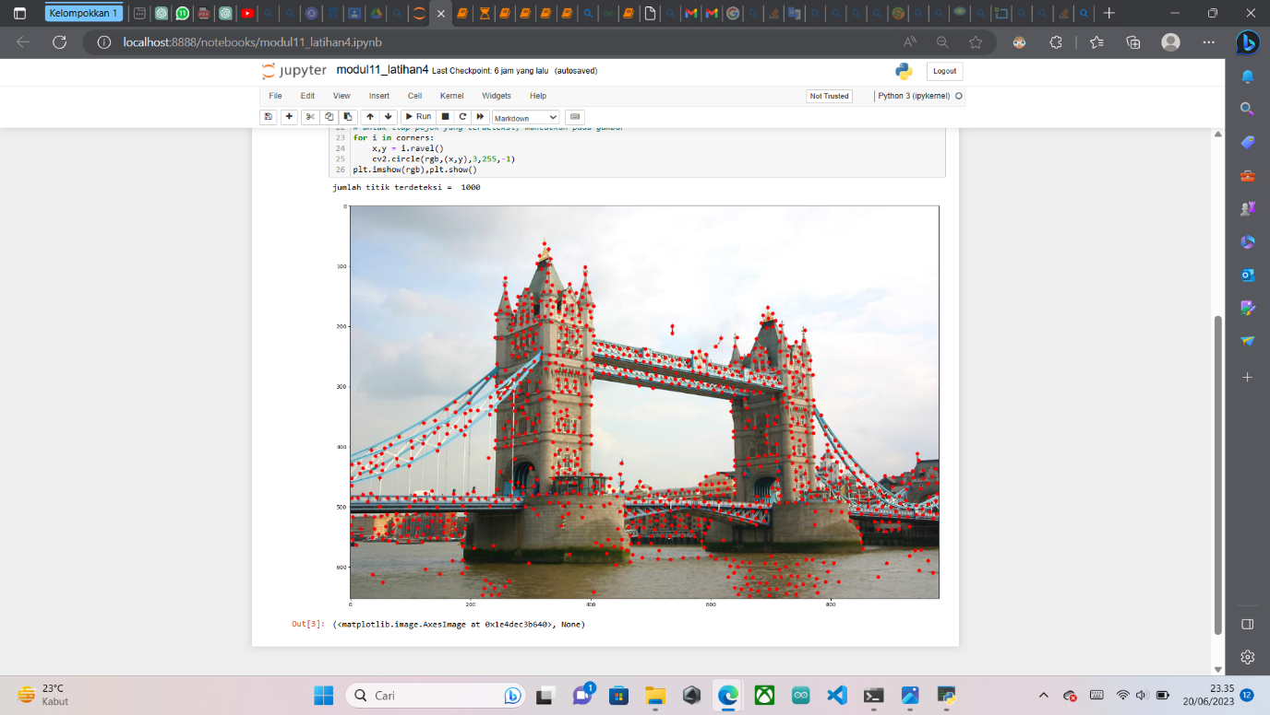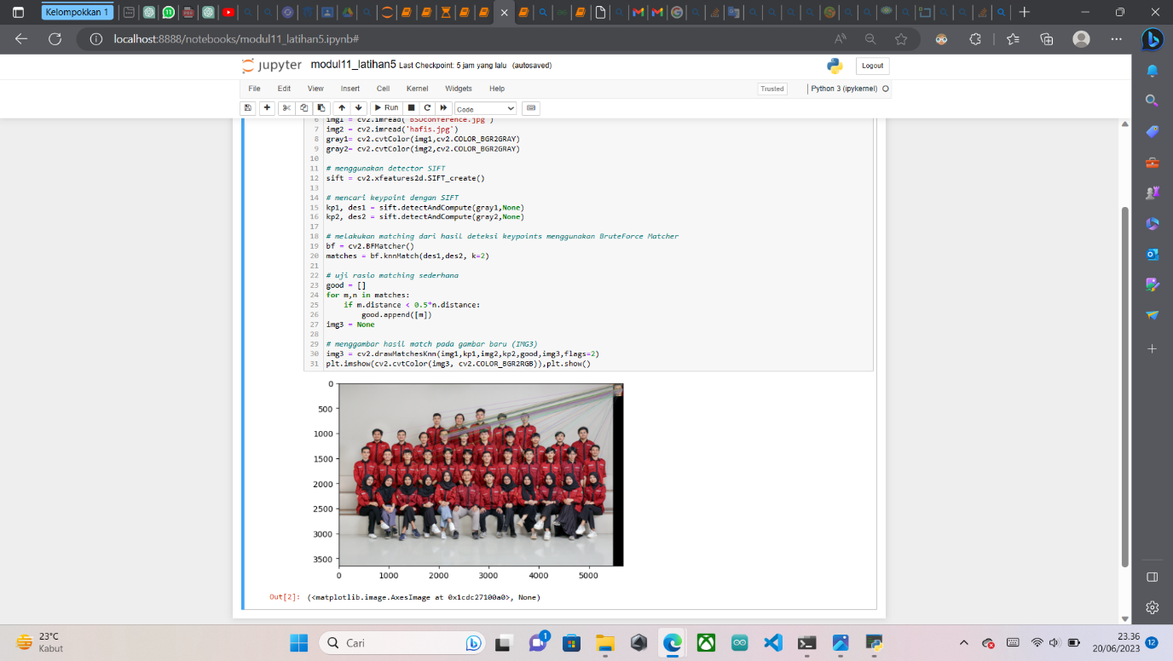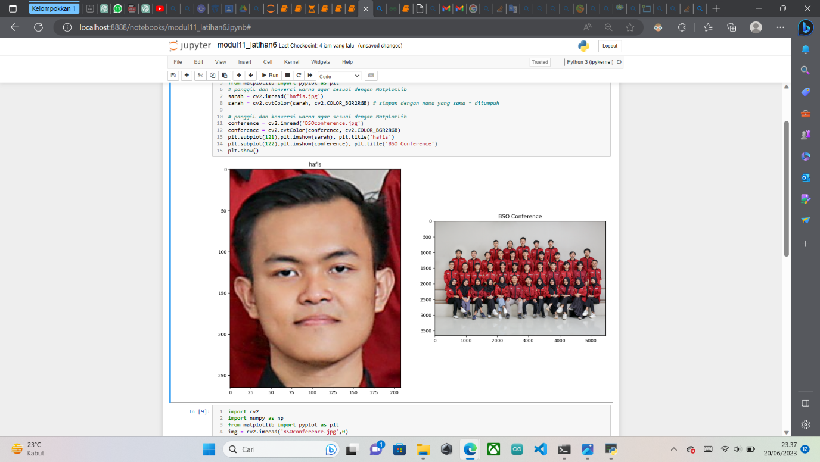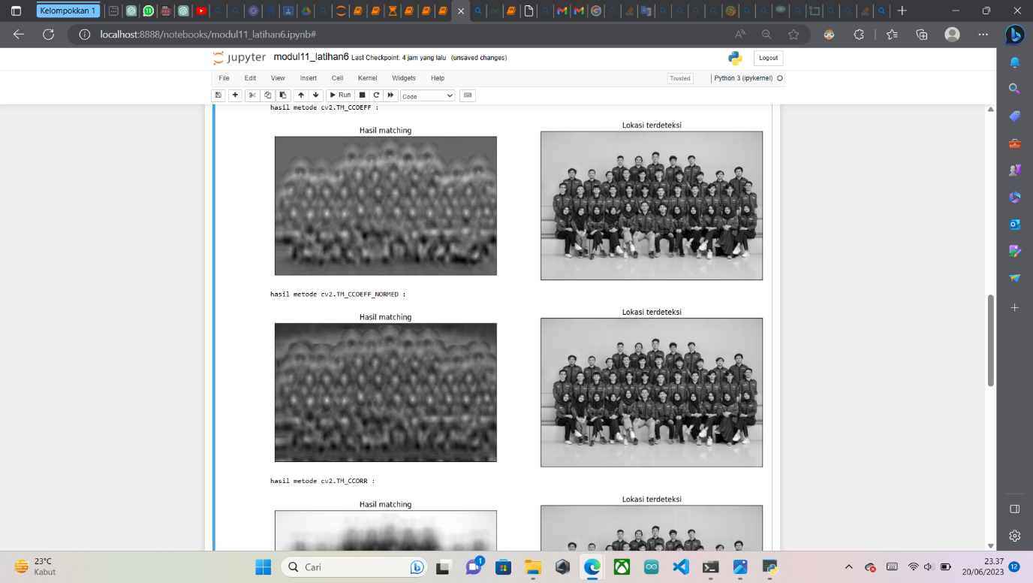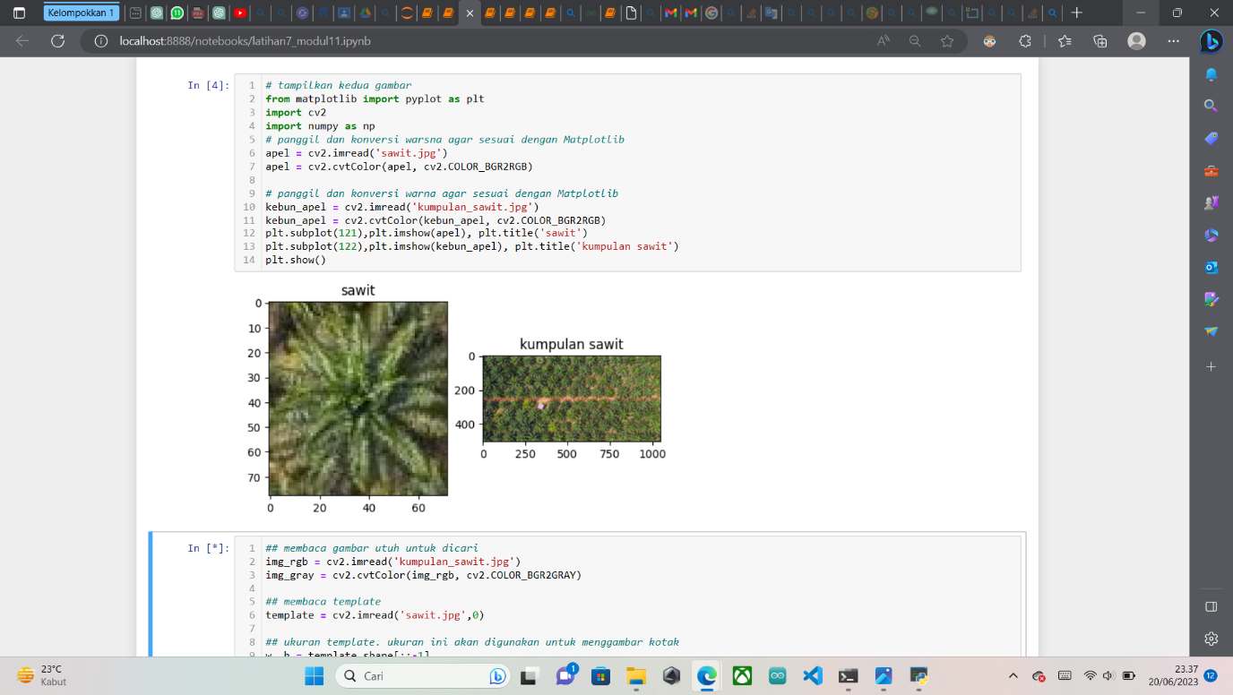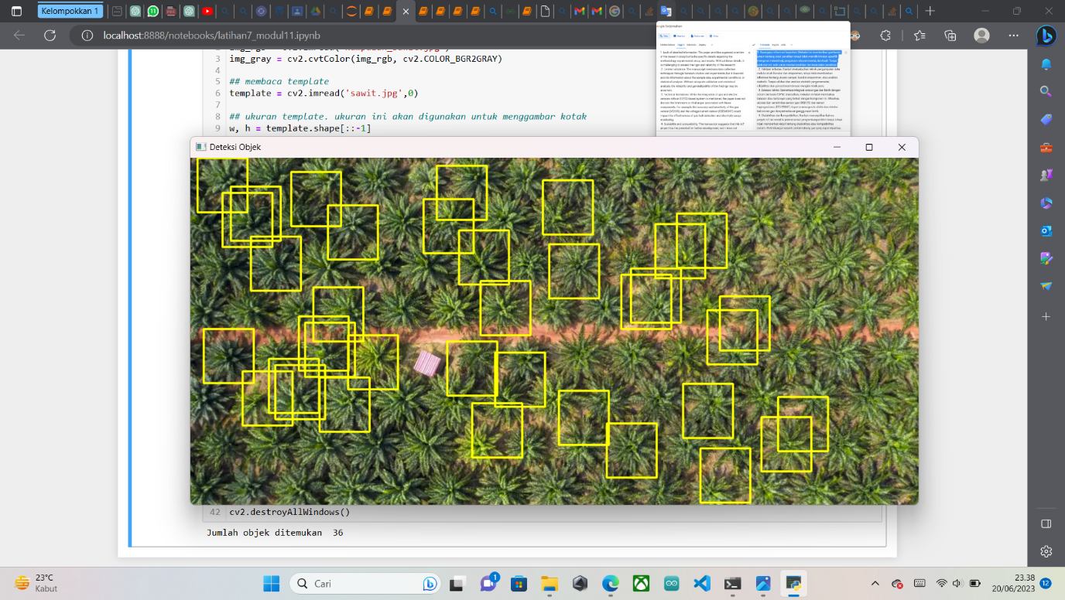

**HASIL ANALISIS :**

1. Dalam praktikum ini, kami menggunakan fitur LBP untuk mengenali wajah. Dengan menggunakan LBP, kita dapat mengambil ciri tekstur yang khas dari wajah, seperti pola kulit, mata, hidung, dan bibir, dan menggambarkannya dalam bentuk sketsa. Dalam praktikum ini, histogram hasilnya menunjukkan sebaran frekuensi yang merata.

2. Pada praktikum ekstraksi fitur berdasarkan warna, histogram yang dihasilkan sesuai dengan gambar yang diinputkan. Contoh gambar yang saya gunakan adalah sebagai berikut. Namun, histogram yang terbentuk tidak merata untuk setiap frekuensinya.

3. Dari percobaan ekstraksi fitur glcm yang kami lakukan, kami dapat menyimpulkan bahwa pola tekstur dalam foto akan terlihat lebih tajam jika kontras tinggi. Sebaliknya, jika kontras rendah, pola tekstur akan terlihat lebih halus atau homogen.

4. Hasil ekstraksi objek menggunakan corner detection pada citra menunjukkan bahwa sudut-sudut yang tajam dan signifikan berhasil dideteksi dengan baik. Tidak ada deteksi sudut palsu atau kegagalan deteksi yang signifikan. Sudut-sudut yang terdeteksi memiliki kejelasan dan ketajaman yang baik, serta terdistribusi merata di seluruh citra. Ekstraksi objek menggunakan corner detector berhasil mendeteksi sudut-sudut penting dalam citra dengan akurasi dan kualitas yang baik.

5. Melalui ekstraksi fitur dengan feature detection and matching, kita dapat mengidentifikasi fitur-fitur dalam citra, termasuk sudut-sudut tajam dan titik-titik penting pada objek. Banyak fitur yang berhasil terdeteksi dengan baik dan tersebar merata di seluruh citra. Deteksi fitur dalam citra cukup akurat, di mana fitur-fitur penting pada objek berhasil terdeteksi dengan baik. Namun, pada beberapa kasus, beberapa fitur mungkin tidak terdeteksi dengan sempurna, terutama pada objek dengan tekstur yang homogen.

6. Dengan menggunakan metode template matching untuk mendeteksi wajah saya sendiri dalam gambar, kita berhasil mengidentifikasi wajah dengan akurasi yang baik. Deteksi wajah terjadi di area yang sesuai dengan ciri-ciri wajah, seperti mata, hidung, dan mulut. Template matching secara akurat menemukan wajah dalam gambar tanpa adanya deteksi wajah palsu atau kegagalan deteksi yang signifikan. Metode ini juga menghasilkan deteksi wajah yang presisi, di mana batas wajah dapat terdeteksi dengan baik dan sejalan dengan kontur wajah. Metode template matching berhasil mengidentifikasi lokasi yang tepat dari wajah dalam gambar, dan kotak pembatas yang dihasilkan sejajar dengan wajah.

7. Pada percobaan mendeteksi pohon sawit menggunakan template matching, kami menemukan bahwa metode ini tidak terlalu efisien dalam menghitung pohon sawit. Hanya beberapa pohon sawit yang dapat terdeteksi.